**\*《寡人之于国也》**



**教学设计**

**【教学目的】**

1、了解孟子的仁政思想。

2、掌握课内的文言知识点。

3、欣赏体味孟子散文的说理艺术。

**【教学重点】**

多义词义项的归纳和孟子仁政思想的理解。

**【教学难点】**

理解孟子经世济民的政治理想，培养以天下为己任的责任感。

**【教学过程】**

**（一）文学常识**

**1.作者简介**

**千秋亚圣——孟子**

孟子，名轲，字子舆，战国时邹人。他受业于孔子的孙子子思的弟子，是儒家继孔子之后又一位重要的代表人物，后称为“亚圣”。后世将他和孔子并称“孔孟”。

孟子生于战国时诸侯混战最激烈的时期，他提出“民贵君轻”、对人民作一定的让步、反对掠夺性战争等主张。为此,他到各国去游说诸侯，反对“霸道”，提倡以“仁”“义”为中心的“仁政”“王道”。他继承和发扬了孔子的思想，希望能够在诸侯中选出一位王天下的君主。由于他的这些主张与当时激烈混战的社会状况不符，所以均未被统治者所采纳。孟子退而与弟子著书，遂成《孟子》。

**孟子的思想：**

宋代以后常把孔子思想与孟子思想并称为“孔孟之道”。

（1）性善学说：“人性之善也，犹水之就下也；人无有不善，水无有不下”。

（2）理想人格：“人皆可以为尧舜”；“富贵不能淫，贫贱不能移，威武不能屈，此之谓大丈夫”。

（3）“仁政”思想：“民为贵，社稷次之，君为轻。”“乐以天下，忧以天下，然而不王者，未之有也”。

**孟子的仁政思想：**

（1）民本思想 。“民为贵，社稷次之，君为轻。事故得乎丘民而为天子，得乎天子为诸侯，得乎诸侯为大夫。”《孟子尽心下》

（2）国君应以保民为职分。 “乐民之乐者，民亦乐其乐，忧民之忧者，民亦忧其忧。”“乐以天下，忧以天下，然而不王者，未之有也”。

（3）反对不义的战争 。 孟子说：“春秋无义战。”又说：“得道者多助，失道者寡助。”

**2.《孟子》简介**

《孟子》是先秦诸子杰出的散文著作，是孟子及其弟子编辑而成的一部语录体著作，共7篇，内容包括孟子的政治活动、政治学说及哲学、伦理、教育思想。与《论语》相比，初具论说文的特征。

《孟子》长于言辞，在辩论中多用比喻，以小喻大，逻辑性很强，有极大的说服力，其文气势充沛，笔带锋芒，又富于鼓动性，对后世散文有很大的影响。儒家的经典著作之一。

南宋朱熹将《孟子》与《论语》《大学》《中庸》合为“四书”。

《孟子》——乱世的哲思

**（二）整体感知**

1、听朗读，注意重点字词读音

移其粟（sù）于河内 王好（hào）战 数罟（cùgǔ ） 弃甲曳（yè）兵

洿（wū）池 鸡豚（tún）狗彘（zhì）之畜（xù） 孝悌（tì）

庠（xiáng）序 颁（bān）白 饿莩（piǎo） 可以衣(yì）帛矣

然而不王者（wàng） 不可胜（shēng)食也

2、整体感知

提出疑问：尽心焉耳矣，民不加多

分析原因：五十步笑百步

根本措施：施仁政、行王道

**（三）疏通文章**

**1、第一段**

**（应掌握常用文言实词、虚词：于 焉 耳 矣 凶 无如 加 ）**

**（1）梁惠王尽力做了哪些事，为什么困惑？**

梁惠王：河内凶，移民移粟，河东亦然。

**（2）梁惠王施行这样的政策，结果如何?**

提示：邻国之民不加少，寡人之民不加多：

**（3）用一句话来概括，梁惠王的困惑在哪里?**

提示：“于国尽心，但民不加多”

**第一段：提出“民不加多”的疑问**

**2、第二、三段**

**（应掌握常用文言实词、虚词：好 请 填然 鼓 既接 曳走 或 直 无于）**

**孟子听了梁惠王的话，为什么不直接阐明意见？**

用梁惠王熟悉的“战”设喻，便于启发对方。

王好战，请以战喻（投其所好，便于启发）

以五十步笑百步，则何如（引王自己回答，自我否定）

王如知此（以子之矛，攻子之盾）

——→层层推进

“五十步笑百步”已成为人们经常使用的成语，含义是什么?

提示：比喻缺点或错误的性质相同，只是情节轻或重的区别。

说明：梁惠王移民移粟与邻国统治者治国不尽心实质上没什么区别，只是形式上或数量上不同而已，从而引出要使民加多，必须施仁政，行王道。

**第二、三段：分析“民不加多”的原因**

**3、第四段**

**重点词语理解：违、胜、数罟、时、养生、丧死、始、树、衣、畜、无、庠序、孝悌、颁、负戴、王、检、涂、莩、发、岁、斯**

**词类活用：“衣”、“王”——名词作动词**

**特殊句式：“未之有也”——宾语前置**

1、这一段使用了什么修辞手法？有何作用？分几层？

排比。给人一种吃不完、用不完的感觉，增强了文章的说服力和感染力。

不违农时

不入洿池 使民养生丧死无憾 王道之始也

以时入山林

**阐述“王道之始”的道理**

2、接着孟子又提出了那些措施，设想了那些结果？

效果

衣帛（五十）

食肉（七十）

无饥（黎民）

不负戴（颁白者）

措施

五亩…树之以桑

鸡豚…无失其时

百亩…勿夺其时

谨…申之以孝悌

**“不王者，未之有也”**

**王道之成**

**阐述“王道之成”的道理**

3、孟子否定了魏国及邻国之政，那么他的理想政治------“仁政”的具体内容是什么？

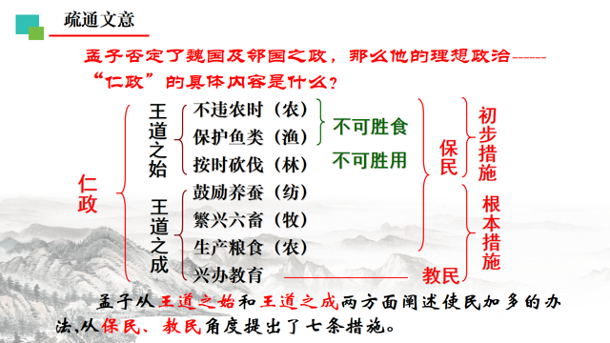

4、 哪两句使用对比手法？反映了当时社会怎样的情况？目的何在?

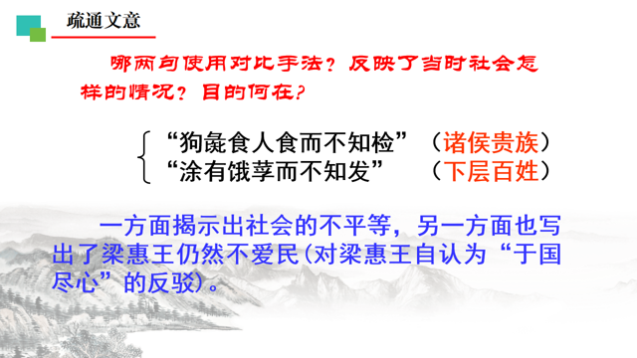

5、孟子还用了一个比喻，是怎样比的？

——涂有饿殍归罪于年成不好，如同刺人而杀之，归罪于武器一样。

6、发展生产、制民之产、教化百姓、抛弃虐政。即“爱民”——保民无衣食之忧，教民以儒家之道。

**错误态度：**

狗彘食人食

涂有饿莩

非我也，岁也

**正确态度：**

王无罪岁

**斯天下之民至焉**

**阐述使民加多应有的正确态度**

**（四）文章思路**

全文分两部分：

第一部分(1)：梁惠王提出“民不加多”的疑问。

第二部分(2-4）：孟子分析“民不加多”的原因，阐述“仁政”的具体措施。

（2、3段）：孟子以战设喻，暗示“民不加多”的原因。

（4段）孟子明示“民不加多”的原因，阐述使民加多的途径。

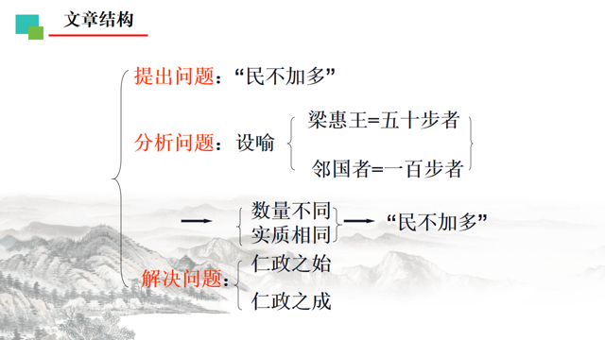

**（五）合作探究**

1、请分析孟子在与梁惠王的对话中表现的思想与主张

首先，反对诸侯间无休无止的相互征战应该让利于民，让民众有得以休养生息的机会。

第二，孟子又向梁惠王表明了自己治民的理想，具体的说，就是让民拥有“五亩之宅”“百亩之田”“鸡豚狗彘之畜”——丰衣足食。

第三，孟子还非常重视教化，提出了“谨庠序”的主张，他的最高理想是黎民“衣帛食肉”“不饥不寒”。

最后孟子在自己论证的基础之上，进一步指出面对上层贵族奢靡浪费，黎民饥寒交迫的社会现实，作为最高统治者的梁惠王具有不可推卸的责任。

2、孟子的仁政思想有何现实意义？ (古为今用)

（1）孟子的“王道”思想包括“温饱”和“教化”两部分，也就是今天的“物质文明” 和“精神文明”；

（2）开发自然资源，做到“不滥”、“不竭”，是今天的“可持续发展农业”的概念。

（3）民富才能国强，而民富的前提是休养生息，只有合理的减轻农民的负担，才能使农民过上真正稳定的小康生活，才能创造更多的物质财富。

**（六）写作特色**

（1）结构严谨。孟子的文章环环相扣，不可分割。这篇文章的末尾，依次用“寡人之民不加多”，“则无望民之多与邻国也”，“斯天下之民至焉”。体现了各部分之间的内在联系。

（2）善用比喻。孟子善用比喻说理，文字显得从容不迫。如“五十步笑百步”，“是何异于刺人而杀之，曰‘非我也，兵也’”。

（3）气势充沛。孟子的文章具有雄辩的气势，表现在 语言上是使用整齐的排偶句式。如叙述王道之始时的三组排偶句、王道之成时的四组排偶句。音节铿锵，气势充沛。

**（七）小 结**

课文中阐述的是“王道之始”和“王道之成”的道理，强调：以民为本、实行仁政是统一天下的根本保证。孟子认为，国君如能实行仁政，减税宽刑，不滥杀无辜，以忠信孝悌教育百姓，就可以使天下归心。这就是说，真正能够爱人民的人，他的力量是不可战胜的。

**（八）文言知识积累**

1、通假字

则无望民之多于邻国也 “无”通“毋”，不要

颁白者不负戴于道路者 “颁”通“斑”

涂有饿莩而不知发 “涂”通“途”，道路

“莩”通“殍”，饿死的人

2、古今异义

河内凶

凶， 古义：谷物收成不好，荒年； 今义：常指人或动物暴躁，心肠狠。

邻国之民不加少

加，古义：更，再，副词； 今义：常指增加

或百步而后止

或， 古义：有人，有时；今义：选择连词

兵刃既接弃甲曳兵而走

兵 古义：兵器 今义：战士，士兵；

走 古义：逃跑；今义：行

谷不可胜食也

胜，古义：尽； 今义：胜利

数罟不入洿池

数，古义：细、密；今义：数字或者数数

树之以桑

树，古义：种植，动词； 今义：常指较高大的林木

七十者可以食肉矣

可以，古义：可以凭借；今义：表同意认可

谷不可胜食也。

谷，古义：粮食的统称； 今义：指稻谷

3、词类活用

**名词活用作动词**

（1）填然鼓之 鼓：打鼓

（2）七十者衣帛食肉 衣：穿

（3）黎民不饥不寒，然而不王者，未之有也

王：为王、称王、统一天下

（4）树之以桑 树：种植

（5）王无罪岁 罪：归罪、归咎

**动词作名词**

（1）是使民养生丧死无憾也 生：活着的人 死：死去的人

（2）请以战喻 战： 战争

**形容词作动词**

谨庠序之教 谨：认真从事

**使动用法**

则移其民于河东，移其粟于河内 使……迁移

**为动用法**

使养生丧死无憾　 为…办丧事

4、特殊句式

**判断句**

（1）是亦走也

（2）非我也，兵也

（3）是使民养生丧死无憾也

**介词结构后置**

（1）申之以孝悌之义

（2）树之以桑

（3）则无望民之多于邻国也

**宾语前置**

未之有也

**固定句式**

①或……或…… 或百步而后止，或五十步而后止。

有的……有的……

②直……耳 直不百步耳。 译为“只……罢了。”

③是……也 是亦走也。 译为“这是……呀。”

④是何异于…… 是何异于刺人而杀之，曰“非我也，兵也”？

译为“这同……有什么区别呢？”